DNN CNN 프로젝트

- 팀원(1조) : 윤태양 김혜리 구은혜 임채범 고남욱 명소연 박현주 윤태웅 이태훈 황희선
- 딥러닝프로젝트_1조 (Google Drive)

- 조별 프로젝트 개요
  - 데이터 셋
    - UCF 101 dataset ( 101개의 액션, 25개의 그룹, 그룹별 4-7개의 액션 비디오로 구성 )
      - 작업 범주 (5가지 유형)
        - 인간 - 물체 상호작용
        - 신체 동작
        - 인간 - 인간 상호작용
        - 악기 연주
        - 스포츠
    - 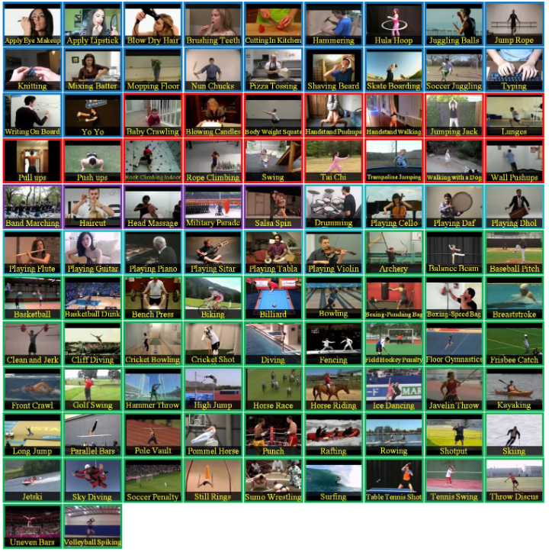
    - 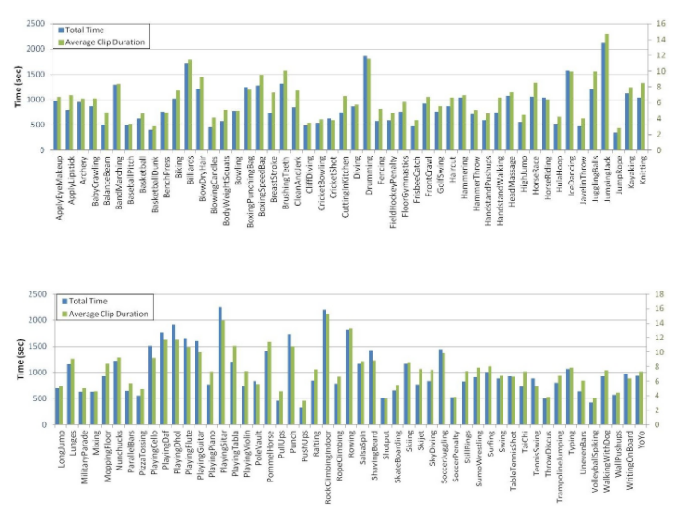
    - 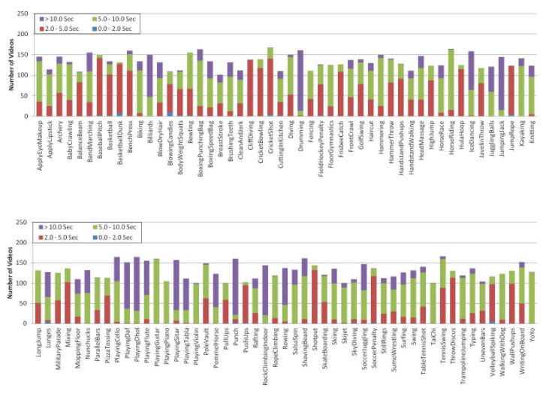
    - 참고: 교육 및 테스트에서 동일한 그룹에 속하는 비디오를 별도로 유지하는 것이 매우 중요합니다. 그룹의 비디오는 하나의 긴 비디오에서 가져오기 때문에 교육 및 테스트 세트에서 동일한 그룹의 비디오를 공유하면 높은 성능을 얻을 수 있습니다.

- 프로젝트 진행
  - 분석 절차
    - 제시된 CNN 모델과 VGG 모델들의 성능 향상
      - CNN 모델의 구조 수정 (CNN 을 이용한 비디오 분류 학습 .ipynb)
      - VGG16 모델들 대신 다른 모델 적용
        - ResNet, VGG19, Mobile Net, Google Net
        - LSTM, GRU, Transformer
      - 비디오 데이터 전처리 수정

    - 모델의 알고리즘 및 자세한 설명을 발표

    - 각 모델들의 성능 비교

    - 데이터셋은 자유롭게 사용가능

발표 가이드

- 주어진 모델 성능향상
- 새로운 모델 이해 및 사용 (설명)
- 추가 전처리

학습
- Tensorflow 102 - 이미지 분류(CNN)
- 머신러닝1 - 생활코딩
- https://www.youtube.com/c/%EC%9D%B4%EC%88%98%EC%95%88%EC%BB%B4%ED%93%A8%ED%84%B0%EC%97%B0%EA%B5%AC%EC%86%8C/playlists
- Lec 00 - Machine/Deep learning 수업의 개요와 일정
- 머신러닝/딥러닝 강의 - YouTube
- C4W1L01 Computer Vision
- 딥 러닝을 이용한 자연어 처리 입문 - WikiDocs
- DeepLearningAI - YouTube

일정

2022.02.24 (목)
- 10
  - 회의 : 탐색
- 11
- 12
- 13
  - 팀원 소개
- 14
  - 강사님 질문 : 가이드라인 및 모델, 코드 등
- 15
- 16
- 17
  - 희의 : 이미지 증감, 프레임 설정, 트랜스포머 등 진행 예정

2022.02.25 (금)
- 09
  - 강사님 설명 (PPT)
- 10
  - 회의: 가이드라인 상의, 이미지 전처리
- 13
  - 회의: 전처리 & 강사님 SOS (나동빈 영상)
- 16
  - 회의: 역할분담
- 17

2022.03.02 (수)
- 전처리 및 모델 돌려보기
- 발표자 선정

2022.03.03 (목)
- 보완 및 발표 준비
- PPT
- 코드 취합

2022.03.04 (금)
- 스크립트 작성 (대본)

참고자료

비디오를 이용한 행동 분류 | Kaggle
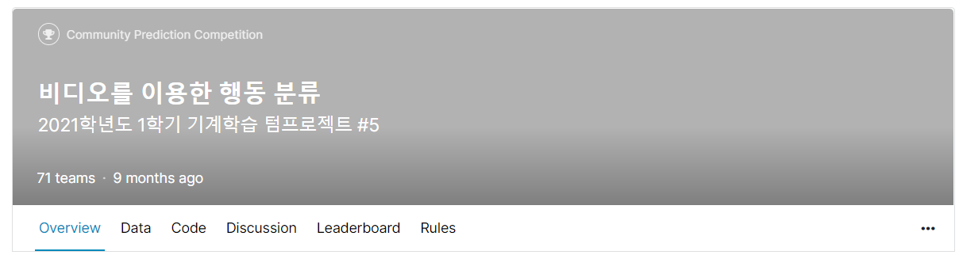

ImageNet Benchmark (Image Classification) | Papers With Code
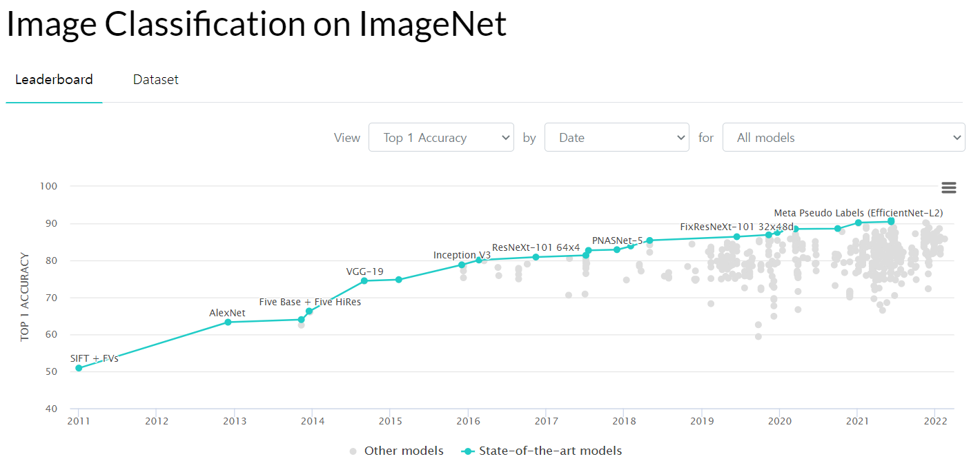

UCF101 Benchmark (Action Recognition) | Papers With Code
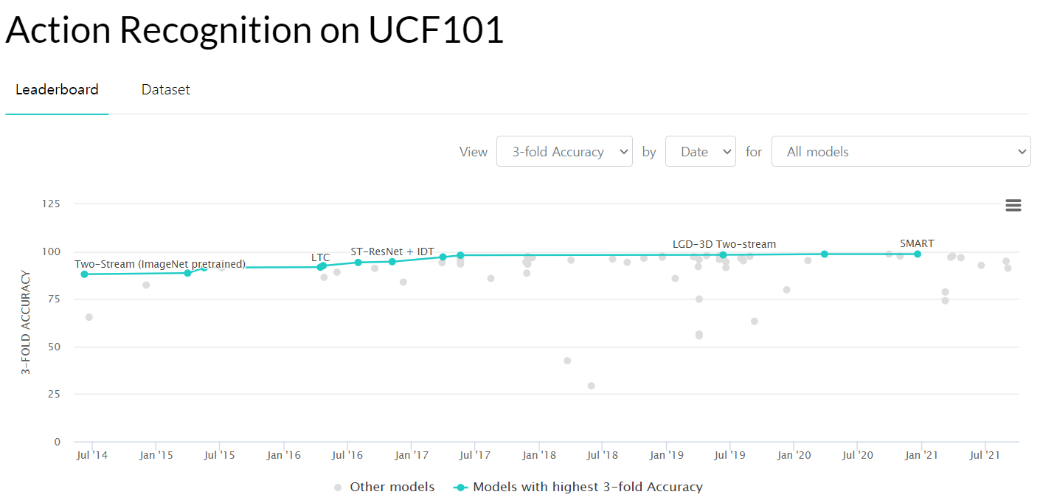

GitHub - ndb796/Deep-Learning-Paper-Review-and-Practice: 꼼꼼한 딥러닝 논문 리뷰와 코드 실습
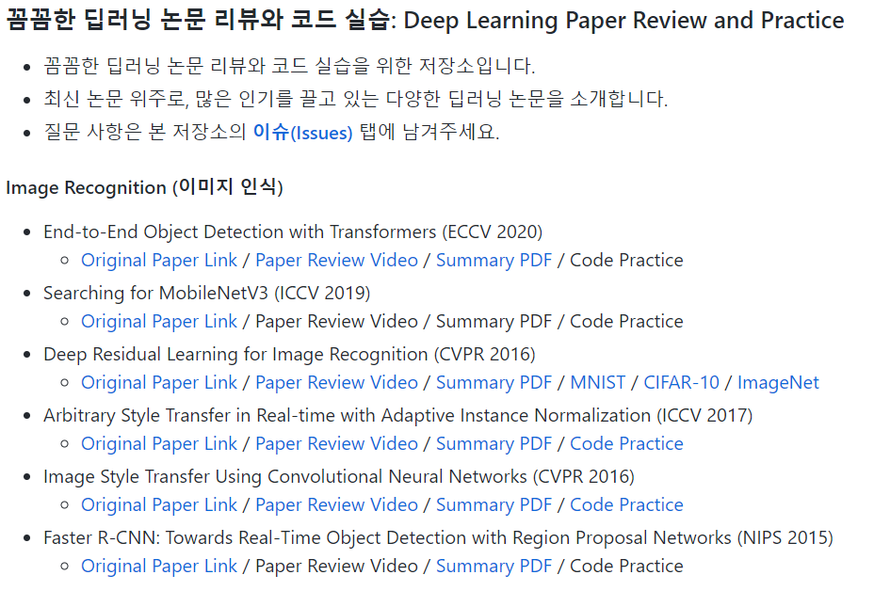
Video Classification with a CNN-RNN Architecture
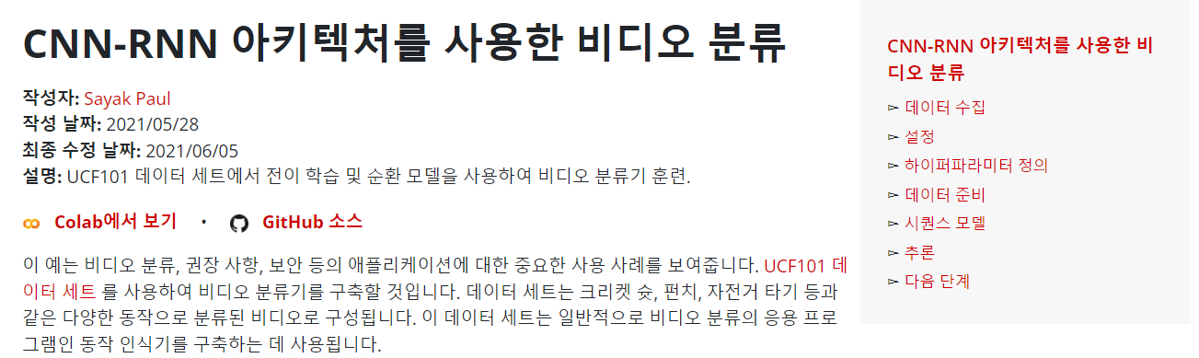

노트

Day 1 (목)
- 코드 살펴보고, 논문 읽어보기 & 모델 공부, 전처리 생각해보기
- 어떤 방식으로 공부하고 시도했는지, 실패한건 왜 실패했는지 짚고 넘어가기

fine tunning 참조해라
VGG 16 (Google net 1등)
비디오 프레임을 어떻게 선택하느냐가 관건임.
이미지 전처리 과정 많이 봐라 (전처리가 젤 중요)
트랜드는?! 이미지분류 소타 모델 (레즈넷은 아님 )
비쥬얼 트랜스포머 - 소타 (주신 링크 참고해 트랜드 참고 가능)
https://engineer-mole.tistory.com/133

#. 모델 공부

CNN

- https://halfundecided.medium.com/%EB%94%A5%EB%9F%AC%EB%8B%9D-%EB%A8%B8%EC%8B%A0%EB%9F%AC%EB%8B%9D-cnn-convolutional-neural-networks-%EC%89%BD%EA%B2%8C-%EC%9D%B4%ED%95%B4%ED%95%98%EA%B8%B0-836869f88375
- [딥러닝 모델] CNN (Convolutional Neural Network) 설명
- ML lab11-1: TensorFlow CNN Basics
- https://youtu.be/NIojAqZC43M

RNN

ResNet
- 레즈넷(추천) 논문 많이 봐라
- https://youtu.be/671BsKl8d0E
- [논문 읽기] ResNet(2015) 리뷰

VGGNet (2등 간소한 모델)
- 이전에 Alexnet (ImageNet 챌린지에서 나온)
- 7. VGGNet

Day 2 (금)
- 대략적인 가이드 라인 상의
  - 프로젝트 가이드라인
- 참고 링크 및 코드 공유 (Google Docs)
- 중간 회의 상의 (월쯤)

- 09
  - 강사님 PPT 설명
- 10
  - 회의 : 가이드라인, 전처리

- kaggle 프로젝트 탐색
  - 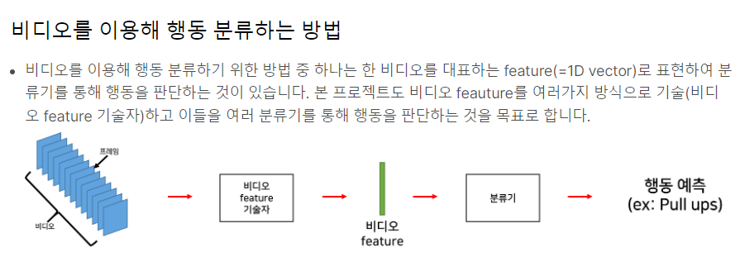
  - 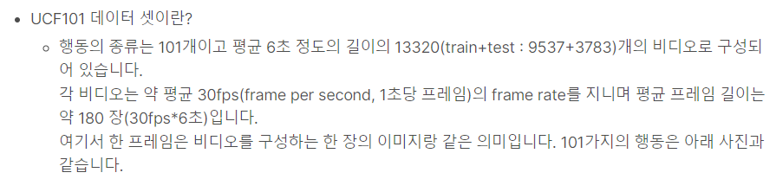
- UCF 101 데이터 전처리 찾아보기
  - https://ettrends.etri.re.kr/ettrends/183/0905183003/35-3_20-33.pdf
  - http://www.kibme.org/resources/journal/20200605095408145.pdf

- 나동빈 코드보기
- 영상 전처리
  - https://076923.github.io/posts/ComputerVision-6/
  - https://kr.mathworks.com/help/deeplearning/ug/preprocess-images-for-deep-learning.html
  - https://naakjii.tistory.com/46

#. 딥러닝 영상 전처리하기
- 재스케일링, 자르기 사용해서 영상 크기 조정하기
- 무작위 기하 변환을 사용해서 훈련용 영상 증대하기
- 추가적인 영상 처리 연산 수행
- 결합 및 변환을 적용한 추가영상 처리

#. 나동빈 강의

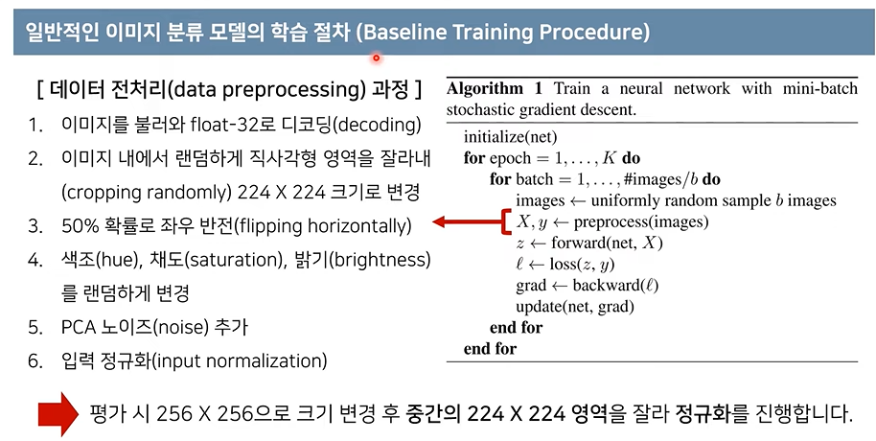

Day 3 (수)
- 코드 취합 및 모델 돌려보기

ResNet 코드 설명
https://youtu.be/Qb_bYWcQXqY

모델 차이
[AI/딥러닝] CNN Network layer 모델들 (AlexNet, GoogLeNet, ResNet)
CNN 주요 모델들
컨볼루션 신경망 - CNN, VGGNet, GoogLeNet, ResNet
1. 머신 러닝 개요 Neural Net~BP : 네이버 블로그

[인공지능] ANN, DNN, CNN, RNN 개념과 차이

Day 4 (목)
- 보완 및 발표 준비
- PPT

Day 5 (금)
- 스크립트(대본) 작성

